"Мемлекеттік ғылыми-техникалық сараптама өткізу" мемлекеттік көрсетілетін қызмет регламентін бекіту туралы" Қазақстан Республикасы Білім және ғылым Министрінің 2015 жылғы 11 маусымдағы № 374 бұйрығына өзгерістер енгізу туралы
Күшін жойған
Қазақстан Республикасы Білім және ғылым министрінің 2015 жылғы 28 желтоқсандағы № 709 бұйрығы. Қазақстан Республикасының Әділет министрлігінде 2016 жылы 28 қаңтарда № 12945 болып тіркелді. Күші жойылды - Қазақстан Республикасы Білім және ғылым министрінің 2020 жылғы 4 маусымдағы № 229 бұйрығымен
Ескерту. Күші жойылды – ҚР Білім және ғылым министрінің 04.06.2020 № 229 (алғашқы ресми жарияланған күнінен кейін күнтізбелік он күн өткен соң қолданысқа енгізіледі.) бұйрығымен.
"Мемлекеттік көрсетілетін қызметтер туралы" 2013 жылғы 15 сәуірдегі Қазақстан Республикасы Заңының 10-бабы 2) тармақшасына сәйкес БҰЙЫРАМЫН:
1. "Мемлекеттік ғылыми-техникалық сараптама өткізу" мемлекеттік көрсетілетін қызмет регламентін бекіту туралы" Қазақстан Республикасы Білім және ғылым министрінің 2015 жылғы 11 маусымдағы № 374 бұйрығына (Нормативтік құқықтық актілерді мемлекеттік тіркеу тізілімінде № 11634 болып тіркелген, "Әділет" ақпараттық-құқықтық жүйесінде 2015 жылғы 10 қыркүйекте жарияланған) мынадай өзгерістер енгізілсін:
көрсетілген бұйрықпен бекітілген "Мемлекеттік ғылыми-техникалық сараптама өткізу" мемлекеттік көрсетілетін қызмет регламентінде:

1-тармақ мынадай редакцияда жазылсын:
"1. "Мемлекеттік ғылыми-техникалық сараптама өткізу" мемлекеттік көрсетілетін қызметін (бұдан әрі – мемлекеттік көрсетілетін қызмет) Қазақстан Республикасы Білім және ғылым министрінің 2015 жылғы 15 сәуірдегі № 205 бұйрығымен (Нормативтік құқықтық актілерді мемлекеттік тіркеу тізілімінде № 11077 болып тіркелген) бекітілген "Мемлекеттік ғылыми-техникалық сараптама өткізу" мемлекеттік көрсетілетін қызмет стандартына сәйкес "Мемлекеттік ұлттық ғылыми-техникалық сараптама орталығы" акционерлік қоғамы (бұдан әрі – көрсетілетін қызметті беруші) көрсетеді. Өтініштерді қабылдауды көрсетілетін қызметті беруші жүзеге асырады.
Мемлекеттік қызмет көрсету нәтижелерін беруді көрсетілетін қызметті беруші жүзеге асырады.";
5-тармақтың 1) тармақшасы алынып тасталсын;
6-тармақтың 1) тармақшасы алынып тасталсын;

3 бөлімнің атауы мынадай редакцияда жазылсын:
"3. Көрсетілетін қызметті берушінің құрылымдық бөлімшелерінің (қызметкерлерінің) мемлекеттік қызмет көрсету процесіндегі өзара іс-қимыл тәртібінің сипаттамасы";

7-тармақта:
бірінші бөлігі мынадай редакцияда жазылсын:
"7. Мемлекеттік қызмет көрсету процесіне көрсетілетін қызметті берушінің мынадай қызметкерлері қатысады:";

1) тармақша алынып тасталсын;

8-тармақта:

1) тармақша алынып тасталсын;
он бірінші бөлігі мынадай редакцияда жазылсын:
"Мемлекеттік қызмет көрсету процесінде көрсетілетін қызметті берушінің құрылымдық бөлімшелерінің (қызметкерлерінің) арасындағы рәсімдердің (іс-қимыл) бірізділігін сипаттау осы регламентке 2-қосымшаға сәйкес мемлекеттік қызмет көрсету бизнес-процестерінің анықтамалығында келтірілген.";
"Мемлекеттік ғылыми-техникалық сараптама өткізу" мемлекеттік көрсетілетін қызмет регламентіне 1 және 2-қосымшалар осы бұйрыққа 1және 2-қосымшаларға сәйкес жаңа редакцияда жазылсын.
2. Қазақстан Республикасы Білім және ғылым министрлігінің Білім және ғылым саласындағы бақылау комитеті (С.Н. Нүсіпов) заңнамада белгіленген тәртіппен:
1) осы бұйрықты Қазақстан Республикасы Әділет министрлігінде мемлекеттік тіркеуді;
2) осы бұйрық мемлекеттік тіркелгеннен кейін күнтізбелік он күн ішінде оның көшірмесін мерзімді баспа басылымдарымда және "Әділет" ақпараттық-құқықтық жүйесінде ресми жариялауға жіберуді;
3) осы бұйрықты Қазақстан Республикасы Білім және ғылым министрлігінің ресми интернет-ресурсында орналастыруды қамтамасыз етсін.
3. Осы бұйрықтың орындалуын бақылау Қазақстан Республикасы Білім және ғылым министрлігі Білім және ғылым саласындағы бақылау комитетінің төрағасы С.Н. Нүсіповке жүктелсін.
4. Осы бұйрық алғашқы ресми жарияланған күнінен кейін күнтізбелік он күн өткен соң қолданысқа енгізіледі.
Қазақстан Республикасының
Білім және ғылым министрі | А.Сәрінжіпов

Қазақстан Республикасы
Білім және ғылым министрінің
2015 жылғы 28 желтоқсандағы
№ 709 бұйрығына 1-қосымша
"Мемлекеттік ғылыми-техникалық
сараптама өткізу" мемлекеттік
көрсетілетін қызмет
регламентіне 1-қосымша
Әр іс-қимылдың ұзақтығы көрсетілген әр рәсімнің (іс-қимылдың)
өтуі туралы блок-сызба
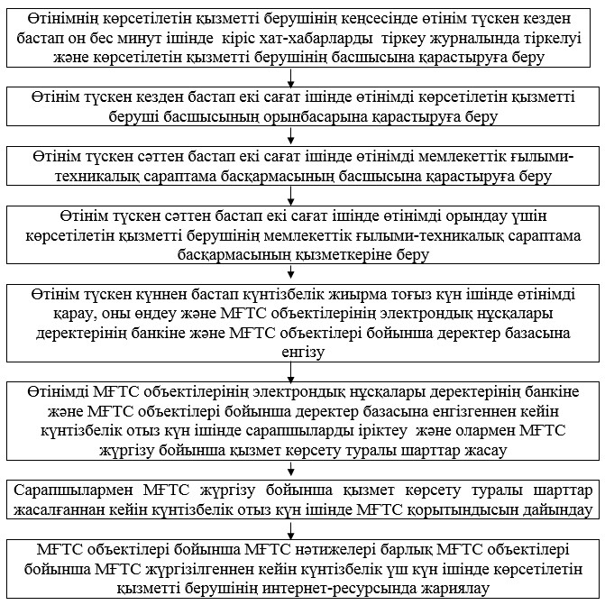

Қазақстан Республикасы
Білім және ғылым министрінің
2015 жылғы 28 желтоқсандағы
№ 709 бұйрығына 2-қосымша
"Мемлекеттік ғылыми-техникалық
сараптама өткізу" мемлекеттік
көрсетілетін қызмет
регламентіне 2-Қосымша

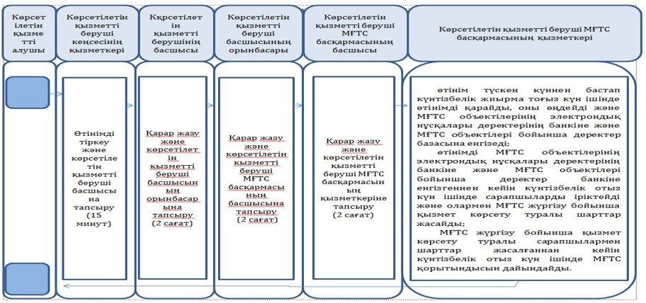

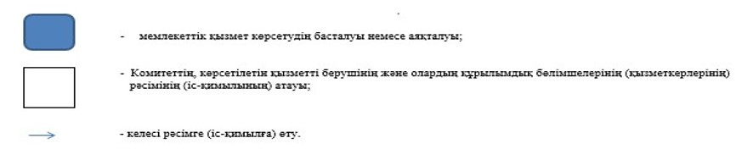

© 2012. Қазақстан Республикасы Әділет министрлігінің «Қазақстан Республикасының Заңнама және құқықтық ақпарат институты» ШЖҚ РМК

